SOUTĚŽ KARLA HUBÁČKA 2023 – NOINOVANÍ A OCENĚNÍ

VÍTĚZ CENY KARLA HUBÁČKA
Rekonstrukce Liebiegova paláce
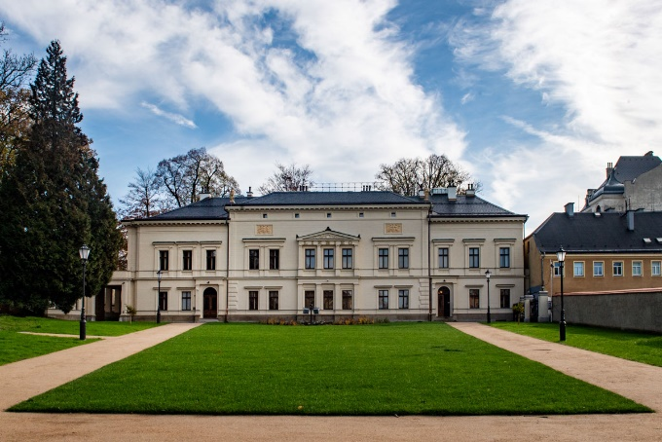
Investor: STATUTÁRNÍ MĚSTO LIBEREC,
Projektant: Masák & Partner s.r.o.,
Realizační firma: Společnost pro Rekonstrukci Liebiegova paláce CL-EVANS, Metrostav

Liebiegův palác neboli vila Johanna Liebiega mladšího, patří k nejvýznamnějším stavebním památkám města Liberce. Po téměř 150 letech přistoupilo Statutární město Liberec k rekonstrukci paláce s hlavním cílem vytvořit polyfunkční komunitní centrum, tzv. „Centrum aktivního života“. Díky rekonstrukci získal Liebiegův palác znovu podobu, jakou měl na konci 19. stol. a zároveň je připraven sloužit veřejnosti jako místo pro spolky, zájmové a neziskové organizace města Liberec.

CENA HEJTMANA
Huť Marie – místo setkání, odpočinku a zábavy pro celou rodinu
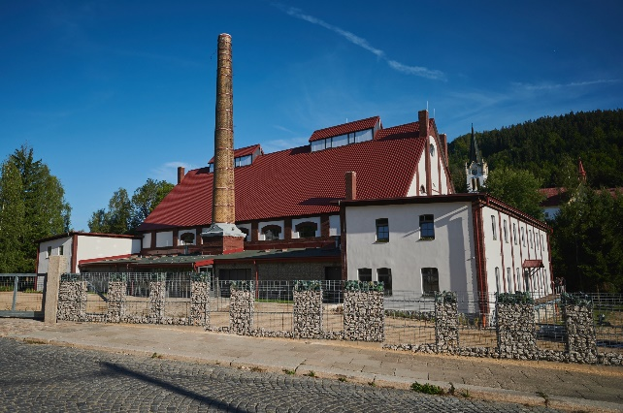
Investor: Canicula Invest, s.r.o.
Projektant: Architektura s.r.o., Ing.arch David Kraus ve spolupráci s Martinem Stykem
Realizační firma: LONTANA, s.r.o.

Cílem rekonstrukce chátrající hutě z roku 1904 bylo nejen vrátit objektu jeho majestátnost, ale vdechnout mu i nový život. Většinu původních konstrukcí se povedlo opravit a zpevnit, u nových konstrukcí byla snaha citlivě je začlenit do původního objektu. Multifunkčnost využití otevírá stavbě cestu stát se jedním ze společensko-kulturních a sportovně-relaxačních center mikroregionu Tanvaldsko.

CENA MINISTERSTVA PRŮMYSLU A OBCHODU
Sídlo truhlářství TANPA
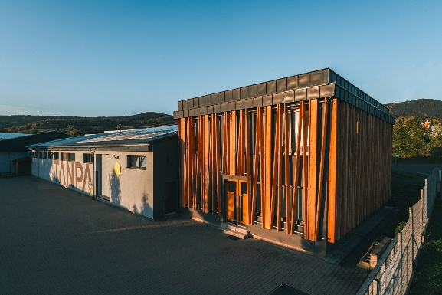
Investor: TANPA s.r.o.
Projektant: Drobný Architects s.r.o. (Ing. arch. Ivan Drobný)
Realizační firma: STAVREKOL s.r.o., TANPA s.r.o., ZANAP s.r.o.
Datum kolaudace: 23.11.2021

Rodinná firma si k 20. Výročí založení nadělila osobité architektonické ztvárnění sídla firmy, které se odlišuje od ostatních staveb průmyslové zóny pod Ještědem nejen dominantním dřevěným obložením.

KATEGORIE KRAJINA A VEŘEJNÝ PROSTOR
Vodní nádrže Heřmanice – VÍTĚZ
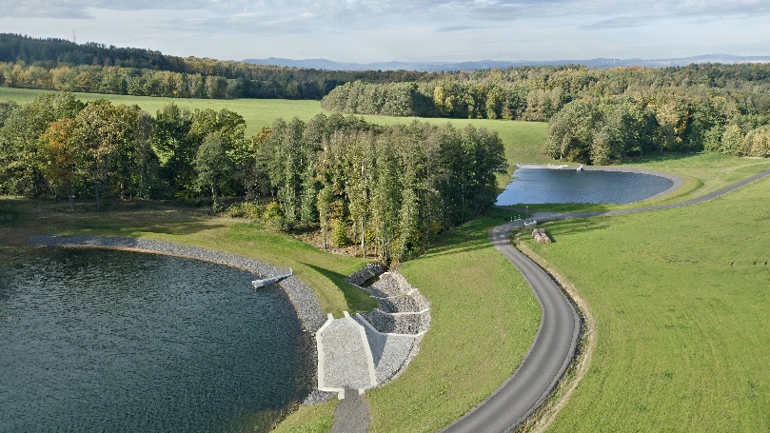
Investor: Státní pozemkový úřad
Projektant: GEODETICKÉ SDRUŽENÍ s.r.o.; Agroprojekce Litomyšl, spol. s r.o.
Realizační firma: EUROVIA CS, a.s.

Projekt výstavby 2 vodních nádrží a přilehlé polní cesty v katastrálních územích Heřmanice u Frýdlantu a Kristiánov má polyfunkční charakter, který spojuje funkce zadržení vody v krajině, zajištění přístupu na pozemky a výsadbu doprovodné zeleně.
NOMINOVANÍ:
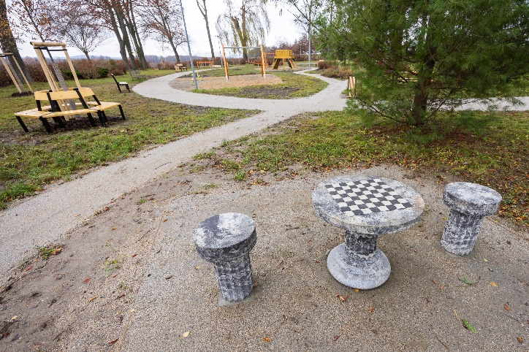
Odpočinkové místo pro turisty v Hrádku nad Nisou
Investor: Město Hrádek nad Nisou
Projektant: Ing. Jitka Kratochvílová Nolčová
Realizační firma: Ing. Petr Komínek

V rámci revitalizace parku došlo k ošetření a obnově zeleně, doplnění mlatových cest a umístění nových laviček a herních prvků. Vzniklo nové odpočinkové místo pro turisty – ať už pěší nebo cyklisty.

Fontána v parku T. G. Masaryka
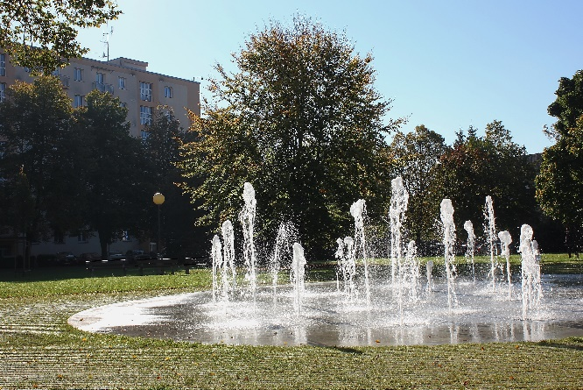
Investor: město Turnov
Projektant: AND spol. s r.o., architektonický ateliér, Praha. Projektanti: Ing. arch. J. Kosnar, Ing. arch. O. Smolík
Realizační firma: MIZERA – STAVBY a.s., Lomnice nad Popelkou

Fontána je umístěna na místě nevyužívaného betonového bazénku, je koncipována jako pochozí s plochým betonovým dnem v úrovni okolního terénu. Samotná stavba tak působí velmi subtilně a neutrálně. Umístění fontány ve středu parku na bezpečné, přehledné a volné travnaté ploše umožňuje využívání fontány ke hrám a osvěžení dětí. Vodní prvek však zároveň posiluje reprezentativní charakter parku.

KATEGORIE REKONSTRUKCE
Rekonstrukce Liebiegova paláce – VÍTĚZ
Investor: STATUTÁRNÍ MĚSTO LIBEREC,
Projektant: Masák & Partner s.r.o.,
Realizační firma: Společnost pro Rekonstrukci Liebiegova paláce CL-EVANS, Metrostav

Liebiegův palác neboli vila Johanna Liebiega mladšího, patří k nejvýznamnějším stavebním památkám města Liberce. Po téměř 150 letech přistoupilo Statutární město Liberec k rekonstrukci paláce s hlavním cílem vytvořit polyfunkční komunitní centrum, tzv. „Centrum aktivního života“. Díky rekonstrukci získal Liebiegův palác znovu podobu, jakou měl na konci 19. stol. a zároveň je připraven sloužit veřejnosti jako místo pro spolky, zájmové a neziskové organizace města Liberec.

NOMINOVANÍ
Huť Marie – místo setkání, odpočinku a zábavy pro celou rodinu
Investor: Canicula Invest, s.r.o.
Projektant: Architektura s.r.o., Ing. Arch David Kraus ve spolupráci s Martinem Stykem
Realizační firma: LONTANA, s.r.o.

Cílem rekonstrukce chátrající hutě z roku 1904 bylo nejen vrátit objektu jeho majestátnost, ale vdechnout mu i nový život. Většinu původních konstrukcí se povedlo opravit a zpevnit, u nových konstrukcí byla snaha citlivě je začlenit do původního objektu. Multifunkčnost využití otevírá stavbě cestu stát se jedním ze společensko-kulturních a sportovně-relaxačních center mikroregionu Tanvaldsko.
Zámek, hotel a Pivní lázně Svijany
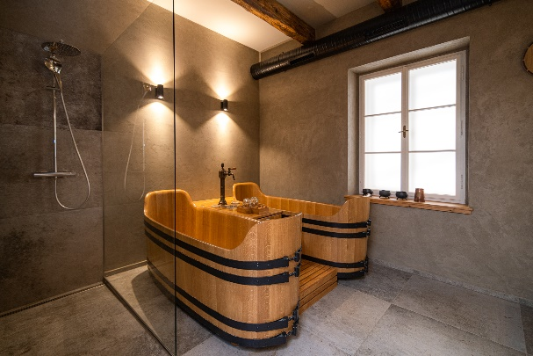
Investor: Pivovar Svijany, a. s.
Projektant: APRIS 3 MP
Realizační firma: SYNER

Zatím poslední etapa rekonstrukce – výstavba Pivních lázní Svijany, které se nachází v budově bývalé školy naproti zámku navazuje na postupnou obnovu celého areálu zámku. Památkově chráněná stavba byla zevnitř tvořena starými cihlovými zdmi a udusanou hlínou, při výstavbě lázní se proto postupovalo velmi citlivě s využitím přírodních materiálů.

KATEGORIE NOVOSTAVBY
Školka Montessori Jablonec nad Nisou – VÍTĚZ
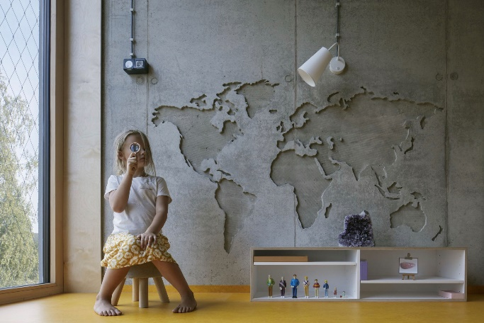
Investor: statutární město Jablonec nad Nisou
Projektant: Mjölk architekti a projektový ateliér David
Realizační firma: TERMIL, s.r.o.

Rozverná dostavba Montessori školky v Jablonci nad Nisou. K původní budově jsme připojili část, která si přímo říká o blbnutí. Děti smějí lézt na střechu, a kromě občasných vší si odtud budou odnášet ujištění, že svět je krásné a zábavné místo pro život.
NOMINOVANÍ:
Mateřská a Waldorfská škola Semily
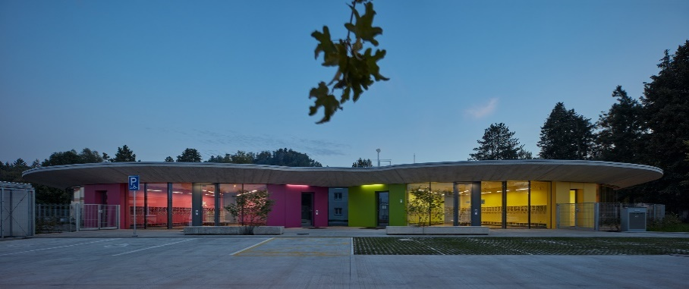
Investor: MĚSTO SEMILY
Projektant: Mg. A. MAREK TOPIČ
Realizační firma: Sdružení firem BAK a.s. a MBQ s.r.o.

Neotřelá stavba spojuje dva odlišné pedagogické přístupy nenásilnou formou. Ve waldorfské části jsou podlahy, nábytek a stěny z dřevěných materiálů, zatímco místnosti mateřské školky jsou barevně odlišeny. Přidanou hodnotou je krásná a prostorná zahrada s rozlišnými herními prvky, a která je napříč odlišnosti výuky využívaná oběma školkami.

Rodinný dům Karlovice
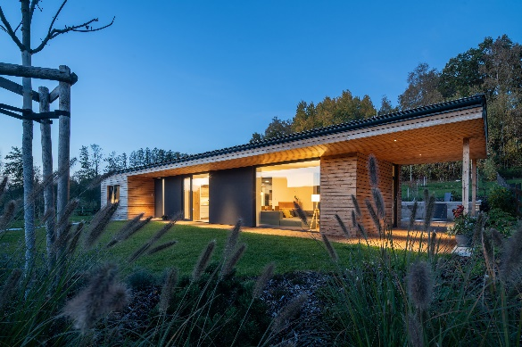
Karlovice
- Investor: Soukromá osoba
- Projektant: Ing. arch. Jan Mareš
- Realizační firma: Neuvedeno

Hlavní figuru jednopodlažního domu tvoří podlouhlý obdélný kvádr, který v sobě kromě obytných místností zahrnuje také vstupní verandu a krytou terasu. Pro koncept domu byl určující charakter stavební parcely. Velká okna nechávají plynout svah skrze hlavní obytný prostor, v důsledku toho je možné vnímat vnitřní prostor jako součást okolní krajiny, volně propojený se svahem, zahradou a lesem.

KATEGORIE JUNIOR – STUDENTSKÉ PROJEKTY
Lesní lázně – Martina Kocurišinová – VÍTĚZ
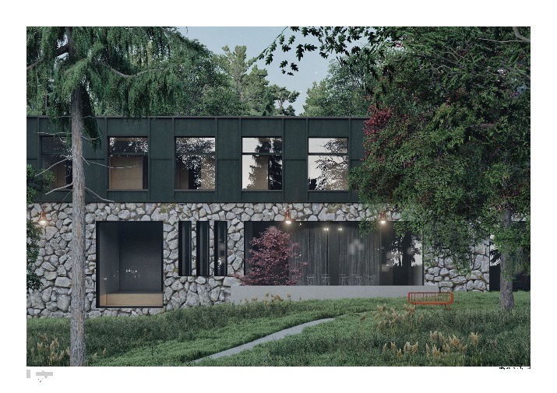
Wolkerova 258, 460 15 Liberec - Starý Harcov, Vila Heinricha Liebiega
Posláním rekonstruované Lesní vily a doplněného nového objektu je obnovení původní funkce s důrazem na problémy a potřeby současné společnosti. Návrh reaguje na nárůst duševních chorob způsobených uspěchanou a stesující dobou. V lázních bude možné aplikovat léčebné metody skupinové i individuální psychoterarpie, různé relaxační formy s cílem stabilizovat aktuální krizové situace.
Natural – Matyáš Břeský
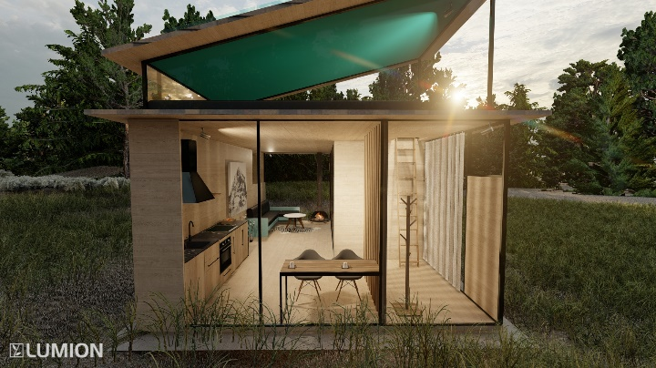
Jizerské hory

Přírodní bungalov dokáže využít každého prostoru v interiéru, zároveň objekt nezabírá množství místa, jako dnešní moderní stavby. Inspiroval jsem se legendárním camper vanem VW T2 CAMPER VAN. Vůz disponuje vyklápěcí střechou, takže se v samotném interiéru ušetří spoustu místa, kterého je často nedostatek.

Promatorium zvířat – Pavla Zahradníková
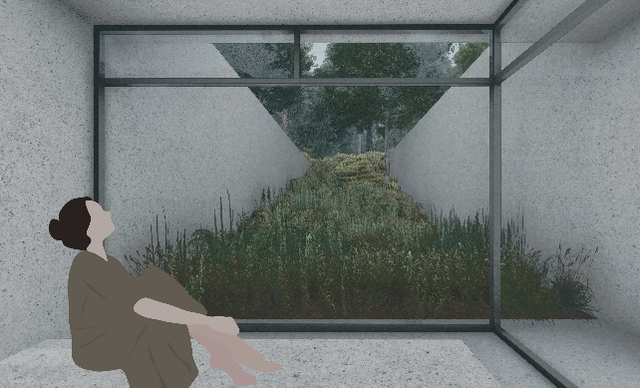
Turnov – Bukovina
Usilovala jsem o vytvoření místa, které navozuje atmosféru tiché meditace o návratu zvířete k přírodě a splynutí s ní. Výjimečnost mého návrhu se ukrývá v koncepčním zpracování zvoleného území Bukoviny a ve využití jedinečné metody kremace mrazem. Proces je něžný k tělu i pozůstalým.

ČESTNÉ UZNÁNÍ POROTY
Modernizace ZŠ T. G. Masaryka Lomnice nad Popelkou – aula
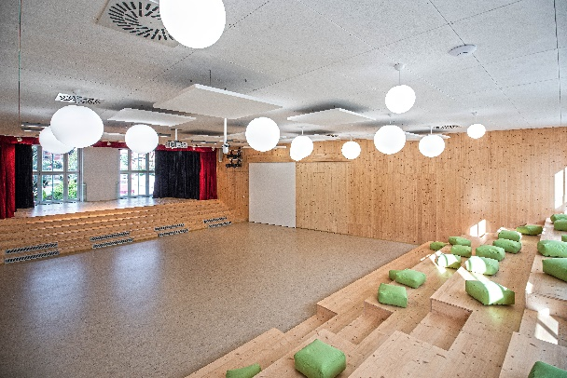
Investor: Město Lomnice nad Popelkou
Projektant: BLOK architekti, Ing. arch. Michaela Chvojková
Realizační firma: MBQ s.r.o., Praha 8, Santal spol. s r.o., AV MEDIA SYSTEMS a.s., Praha Třeboň,

Modernizací nevyhovujících prostor získala škola reprezentativní prostor vyhovující současným požadavkům a svou variabilitou i různému charakteru využití. Vedle společenské auly vznikly také moderní učebny a cvičná kuchyňka.

Zámek, hotel a Pivní lázně Svijany
Investor: Pivovar Svijany, a. s.
Projektant: APRIS 3 MP
Realizační firma: Termil, s.r.o.

Zatím poslední etapa rekonstrukce – výstavba Pivních lázní Svijany, které se nachází v budově bývalé školy naproti zámku navazuje na postupnou obnovu celého areálu zámku. Památkově chráněná stavba byla zevnitř tvořena starými cihlovými zdmi a udusanou hlínou, při výstavbě lázní se proto postupovalo velmi citlivě s využitím přírodních materiálů.
CENA VEŘEJNOSTI
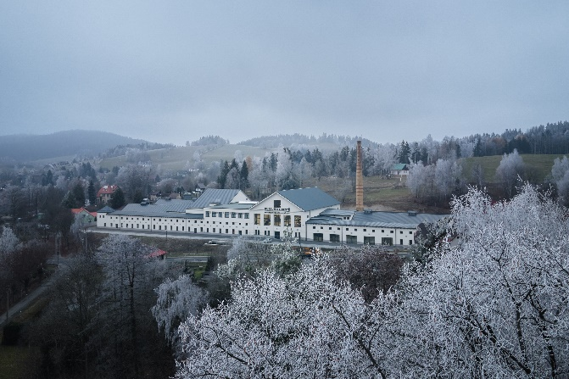
AUTOMOTO MUSEUM LUČANY – 1. MÍSTO
Investor: Horní huť s.r.o.
Projektant: Ing. Arch. Ondřej Novosad

Budova bývalého objektu sklárny byla přebudována se všemi přístavbami a technologií na moderní muzeum a dílny s depozitářem. Přitom se podařilo zachovat geniua loci daného místa a využít i některé původní prvky, jakými byly například šamotové cihly z původních sklářských pecí, které nyní zdobí bar místní kavárny „Na cestě“.

Vodní nádrže Heřmanice – 2. MÍSTO
Huť Marie – místo setkání, odpočinku a zábavy pro celou rodinu – 3. MÍSTO

CENA VEŘEJNOSTI – STUDENTSKÉ PROJEKTY
Hotelový pokoj Adam Šikýř – 1. MÍSTO
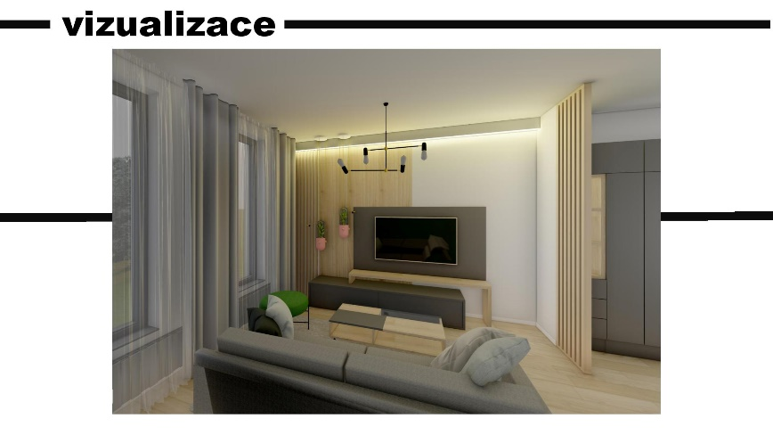

Pokoj v hotelu poblíž lesa určený k rekreaci 2 až 3 osob. Prostor je řešený tak, aby byl pohyb v interiéru snadný a zároveň obsahoval dostatek úložných prostor. V pokoji nalezneme vše potřebné pro co nejpříjemnější pobyt. Pokoj je navržen v moderním stylu s ohledem na šetrnost k životnímu prostředí. Interiér je dosazen prvky z recyklovaných materiálů a je řešen tak, aby od návrhu, přes výrobu až po užívání byl co nejvíce v souladu s přírodou.

SEDADLO SOULAD, Vojtěch Piroch – 2. MÍSTO
SMUTEČNÍ LESSÍŇ, Daniela Kvapilová – 3. MÍSTO

